STOWARZYSZENIE „U ŹRÓDŁA”, OŚRODEK ROZWOJU OSOBISTEGO
I DUCHOWEGO „TU I TERAZ” W NOWYM KAWKOWIE
ORAZ ACHARYA www.tuiteraz.eu www.u-zrodla.pl www.acharya.pl

zapraszają 31 sierpnia – 4 września 2011
„POŻEGNANIE WAKACJI Z JOGĄ I MASAŻEM TAJSKIM”
PROWADZI: TOMASZ WÓJCIK

Zapraszamy do spędzenia ostatnich dni wakacji wśród malowniczych lasów i jezior, aktywniej i zdrowiej niż zwykle. „Tu i Teraz” to przepiękne, urokliwe miejsce położone wśród malowniczych warmińsko - mazurskich lasów i jezior, około 25 km od Olsztyna. Ośrodek znajduje się z dala od wszelkich zabudowań na olbrzymiej 10 ha polanie, wśród pagórków porośniętych lasami. Zapraszamy wszystkich spragnionych odpoczynku na łonie natury, zainteresowanych jogą oraz tych, którzy chcieliby odkryć głęboki związek masażu tajskiego z tradycyjną praktyką jogi.
Codziennie oferujemy zajęcia jogi i wprowadzenie do masażu tajskiego. Oprócz tego będą mogli Państwo na bieżąco zadbać o siebie korzystając z masaży (klasyczny, tajski, misami tybetańskimi, holistyczny), sauny i kąpieli (relaksujące, detoksyzujące, energetyzujące). Wieczorami będzie można obejrzeć specjalnie dobrane nietypowe filmy do refleksji i poszerzenia horyzontów. Wszystkie posiłki będą wegetariańskie, zdrowe oraz przygotowane z wielkim sercem.

ZAJĘCIA JOGI:
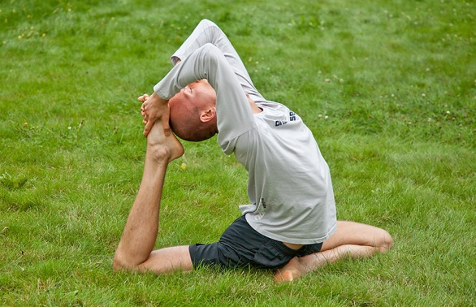
Joga to pierwszy krok ku równowadze ciała i harmonii duszy. Dzięki praktyce jogi nauczysz się odprężać, obudzisz w sobie możliwość czerpania z nieskończonych zapasów energii, poznasz sztukę oddychania. To wszystko pomoże w budowaniu psychofizycznej równowagi oraz czerpaniu radości z życia. Zajęcia przeznaczone są dla początkujących i zaawansowanych. Odbywać się będą w przestronnej (120 m2) sali, a niektóre na świeżym powietrzu. Na zajęciach z jogi będziemy łączyć techniki wymagające elastyczności, siły i wytrzymałości. Nacisk położymy na odpowiednią korektę postawy i naukę technik pośrednich. Podstawą naszych zajęć będą najbardziej efektywne sekwencje jogi klasycznej i Astangi, a poziom zajęć dostosowany będzie do stopnia zaawansowania grupy.
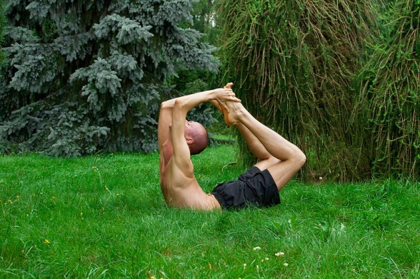
ZAJĘCIA MASAŻU TAJSKIEGO:
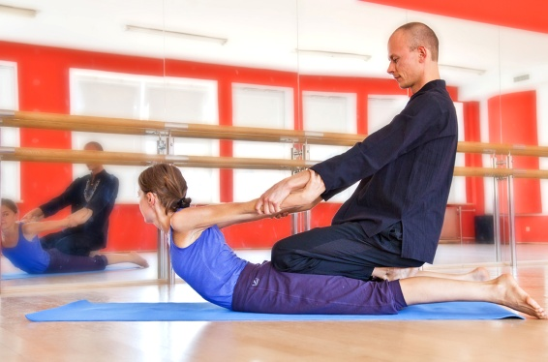
Za twórcę tej formy sztuki uważa się legendarnego lekarza z północnych Indii, znanego jako Jivaka Kumar Bhaccha, leczącego Buddę Sakjamuniego oraz jego sanghę. Tak jak inne azjatyckie techniki masażu, jest to zarówno praca z ciałem, jak i forma terapii opartej na teorii przepływu energii wzdłuż linii energetycznych rozmieszczonych w ludzkim ciele. Również pozycje jogiczne, tak charakterystyczne dla masażu tajskiego, stosuje się przede wszystkim ze względu na ich energetyczną efektywność. Masaż tajski to połączenie akupresury i technik rozciągających, doskonałe uzupełnienie innych form ruchu, jak i niezwykle skuteczne lekarstwo w przypadku wielu dolegliwości. Jest przeznaczony dla osób w każdym wieku i o różnej sprawności fizycznej.
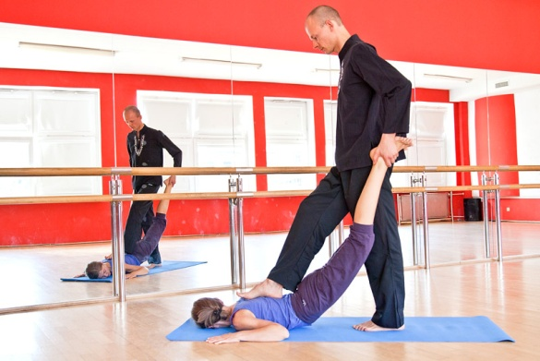
Na warsztatach będziemy opowiadać o historii masażu tajskiego, o jego związkach z ayurwedą i medycyną chińską, ale przede wszystkim poznamy go od strony praktycznej, ćwicząc w parach. Poznamy tajskie techniki relaksacyjne, wykorzystujące akupresurę oraz uelastyczniające całe ciało.

HARMONOGRAM ZAJĘĆ
Środa, 31 sierpnia
Przyjazd, zakwaterowanie, kolacja o godz. 18, spotkanie integracyjne i pokaz filmowy.
Czwartek, 1 września
1. Pierwsza, poranna sesja jogi – przed śniadaniem.
2. Pierwsza część warsztatu z masażu tajskiego – przed południem i co najmniej godzinę po śniadaniu.
Pierwsza część obejmować będzie:
A. Wprowadzenie do historii masażu tajskiego, związek masażu tajskiego z ayurwedą i holistyczną medycyną chińską, północna linia przekazu a joga.
B. Przygotowanie teoretyczne, zalecenia i przeciwwskazania w praktyce, linie i punkty energetyczne.
C. Praktyka, pozycje w leżeniu na plecach, pozycje w leżeniu bokiem.
3. Zastosowanie poznanych elementów masażu – popołudniowa praktyka z asystą nauczyciela dla wszystkich chętnych.
Piątek, 2 września
1. Poranna sesja jogi – przed śniadaniem.
2. Kolejna część warsztatu z masażu tajskiego – przed południem i co najmniej godzinę po śniadaniu. Ta część obejmować będzie praktykę z zastosowaniem pozycji w leżeniu na brzuchu i pozycji w siadzie.
3. Zastosowanie poznanych elementów masażu – popołudniowa praktyka z asystą nauczyciela dla wszystkich chętnych.
Sobota, 3 września
1. Poranna sesja jogi – przed śniadaniem.
2. Ostatnia część warsztatu z masażu tajskiego – przed południem i co najmniej godzinę po śniadaniu. Ta część obejmować będzie praktykę z zastosowaniem pełnej sekwencji jogicznej.
3. Zastosowanie poznanych elementów masażu – popołudniowa praktyka z asystą nauczyciela dla wszystkich chętnych.
Niedziela, 4 września
1. Ostatnia, poranna sesja jogi – przed śniadaniem.

Data: |  | 31.08.2011 – 04.09.2011
Rozpoczęcie: |  | 31 sierpnia kolacją o godz. 18
Zakończenie: |  | 4 września obiadem o godz. 14
Cena: |  | 370 zł + koszty pobytu i wyżywienia
Kontakt: |  | Jacek Towalski tel. 602219382  Maja Wołosiewicz – Towalska 606994366  Biuro tel. 662759576  www.tuiteraz.eu, kawkowo@tuiteraz.eu
Uwaga:
Nocleg dzieci: dziecko płaci za nocleg jeśli zajmuje oddzielne łóżko
Wyżywienie dzieci: dziecko do 2 lat nie płaci , powyżej 2 lat płaci 50 %
UWAGA:
Warunkiem udziału w zajęciach jest wcześniejsza wpłata w wysokości 300 zł do 19 sierpnia 2011 na konto Ośrodka „Tu i Teraz” (koniecznie z opisem „pobyt 31.VIII – 4.IX.2011)
Ośrodek Rozwoju Osobistego i Duchowego „Tu i Teraz”
Alior Bank 3724 90000 50000 4500 5695 0255

W przypadku rezygnacji z zajęć tydzień przed warsztatami zaliczka przepada bezzwrotnie.

Prowadzący: Tomasz Wójcik

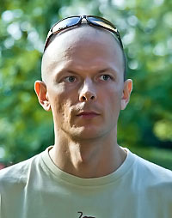
Pomysłodawca i współzałożyciel akademii indywidualnej praktyki jogi Acharya, dyplomowany instruktor rekreacji ruchowej, nauczyciel jogi oraz praktykujący masażysta tajskiego masażu jogicznego. Jogę praktykuje od 1996 roku. Od samego początku była dla niego intymnym i osobistym procesem, w którym odkrywamy samych siebie. Swoje umiejętności w masażu tajskim rozwijał pod okiem Bartka Bobkowskiego, założyciela Dharmy - Szkoły Jogi, Ajurwedy i Masaży Orientalnych. Zgłębiając tą przepiękną starożytną sztukę, stara się ją rozwijać i wprowadzać do własnej praktyki nauczycielskiej, integrując jej elementy z jogą. Mieszka i pracuje w Warszawie.

